DAROVACÍ SMLOUVA
uzavřená podle § 2055 a následujících zákona č. 89/2012 Sb.,
občanský zákoník

I.

Smluvní strany
Obdarovaný:

Název: Nadační fond Zdeňky Žádníkové
Adresa sídla: Nám. 14. října 1307/2,
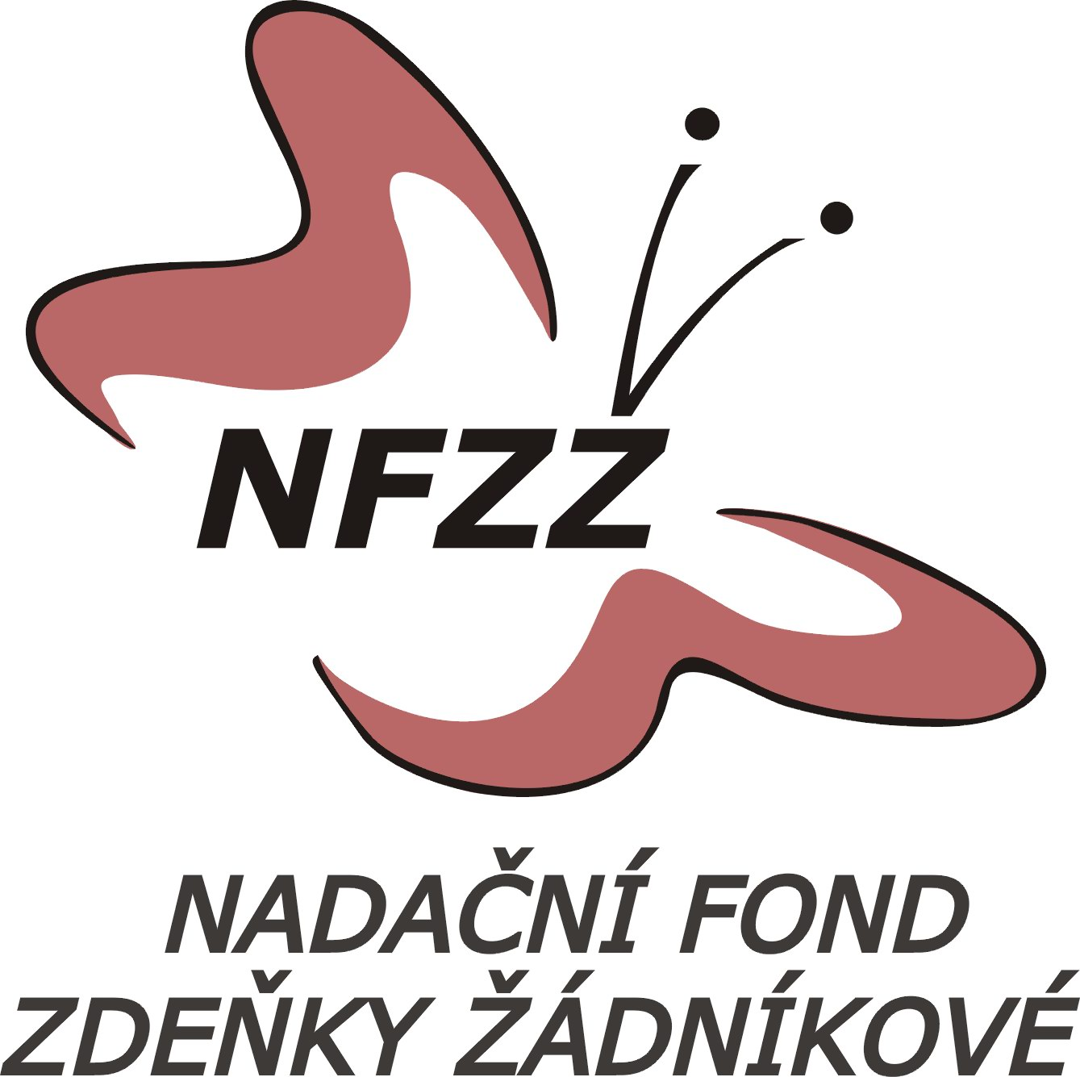
150 00 Praha 5
IĆ: 27 92 27 15
DIČ: CZ27922715
Bankovní spojení: 309 207 309 / 0800
http://www.nfzz.cz
zastoupený: Mgr. Zdeňkou Žádníkovou Volencovou
předsedou správní rady a
Mgr. Ivou Bergmanovou
členem správní rady
zapsaný do nadačního rejstříku vedeného Městským soudem v Praze, oddíl N, číslo vložky 647 (dále jen „Nadační fond“)

a

Obchodní firma: XXX
Adresa sídla: YYY
IČ: xxx
DIČ: CZxxx
Zastoupená: YYYYYYYY
zapsaný do obchodního rejstříku vedeného …… soudem v ……, oddíl …, číslo vložky …….. (dále jen „Dárce“)

II.
Předmět smlouvy

- Na základě této smlouvy se Dárce rozhodl svou svobodnou vůlí předat a na Obdarovaného bezplatně převést vlastnické právo k níže uvedenému věcnému daru (movitý majetek) :

a) popis věci v počtu ... ks v celkové hodnotě ….CZK bez DPH, …. CZK vč. DPH.

b) popis věci v počtu ... ks v celkové hodnotě ….CZK bez DPH, …. CZK vč. DPH.

- Dárce tímto prohlašuje, že je výlučným vlastníkem movitého majetku dle bodu 1, a Obdarovaného ujišťuje, že tento movitý majetek je bez vad.

- Dárce se zavazuje předat Obdarovanému movitý majetek dle bodu 1 nejpozději do …………… dnů od podpisu této smlouvy. O převzetí a odevzdání sepíší smluvní strany protokol s uvedením místa a času předání.

III.

Účel smlouvy
- Dárce přenechává dar Obdarovanému za účelem podpory projektů realizovaných Obdarovaným humanitárního, duchovního či sociálně zdravotního charakteru, v souladu se statutem Obdarovaného.
- Obdarovaný tento dar přijímá.
- Obdarovaný je oprávněn věcný dar zpeněžit sám nebo prostřednictvím třetí osoby a výtěžku použít na účely uvedené v bodě 1 tohoto článku v souladu s platným statutem NFZŽ, k čemuž dává Dárce tímto výslovný souhlas.
- Obdarovaný prohlašuje, že použití daru doloží na vyžádání Dárce.

IV.
Závěrečná ustanovení
- Právní vztahy vyplývající z této smlouvy, které nejsou zvlášť touto smlouvou upraveny, se řídí příslušnými ustanoveními Občanského zákoníku.
- Tato smlouva je vyhotovena ve dvou výtiscích.
- Smlouva nabývá účinnosti dnem podpisu oběma smluvními stranami.
- Smluvní strany prohlašují, že si smlouvu před jejím podpisem přečetly, uzavřely jí po vzájemném projednání, je projevem jejich pravé a svobodné vůle a nesepsaly ji v tísni a ani za nápadně nevyhovujících podmínek.

Přílohy:
1. kopie výpisu z obchodního rejstříku dárce
2. kopie výpisu z nadačního rejstříku Nadačního fondu

V Praze dne ……………… V Praze dne ………………

.............………………………………........… ….........................................
Nadační fond Zdeňky Žádníkové
Mgr. Zdeňka Žádníková Volencová
předseda správná rady

………………………....................
Nadační fond Zdeňky Žádníkové Mgr. Iva Bergmanová
člen správní rady

